KIADÓ!!!
HORVÁTORSZÁGI APARTMAN

Nagyszerű horvátországi nyaralás, felejthetetlen élmények a Budapesttől 650 km-re található Vír szigeten.
Hat személy részére nyújt rendkívül kényelmes elhelyezést a 65 nm, gyönyörű, amerikai konyhás, nappali plusz két hálószobás, nagy teraszos és kertes minden igényt kielégítő, légkondicionált, UPC Box magyar TV-csatornákkal, jól felszerelt apartman, igen kedvező áron. (140 ezer Ft-tól /8 nap,7 éjszaka/apartman).
Érdeklődni a 06-20/591-8823 számon, vagy az olivian23@gmail.com e-mail címen lehet.

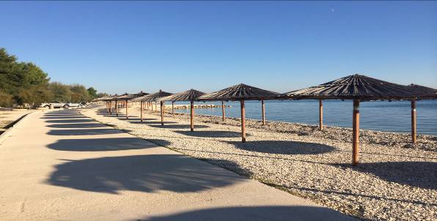

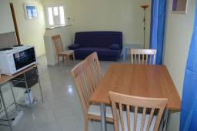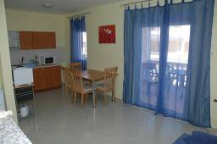

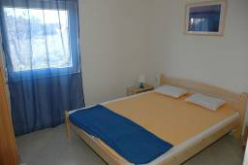
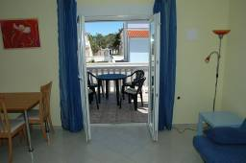
VIR

Az azonos nevű szigeten található Vir kistelepülés napsütötte, homokos és kavicsos, sziklás strandjaival évente sokakat csábít pihenésre. Kimondottan kellemes mikroklímával rendelkezik: a nagy nyári kánikulákat a szinte mindig fújdogáló enyhe part menti szellők teszik elviselhetővé. A helység változatos tájélményt is kínál az itt nyaralóknak - Vir körül harmonikus egésszé olvadnak össze a kopár sziklák, a szőlőültetvények, valamint a számos füge- és olajfaliget. Strandok: betonozott, homokkal feltöltött, kavicsos és sziklás part egyaránt előfordul.

Hol található az apartman?

Vir a szárazföldről hídon keresztül, díjmentesen megközelíthető.
Az apartman a sziget új építésű részén található.
- A hídon átérve, annak lábától 4,6 km-t a főúton teszünk meg.
- Ez után a következő táblánál balra fordulunk Zadar és Kozjak irányába, majd követjük a Centar, végül a Kastelina feliratot.

Közvetlenül ezután a Tik-Tak Trafic-nál nem követjük a főutat a központ felé balra, hanem egyenes továbbmegyünk, ezt egy bumeráng-szerű balos kanyar követ, majd jobbra bekanyarodunk a Kozjak XVII. utcába.
A Kozjak XVII. utcában az utolsó előtti ház (lila), szemből a bal alsó apartman.

